一、最终需求输出以下下内容:
3月各总监项目部共填写履职表单16532张，自然日平均每人每日填写表单2.18张，工作日平均每人每日填写表单2.73张。有发现问题表单3228张（占比19.5%），已闭环3203张（占比99.2%）。其余有35张草稿、22张整改中。
各总监项目部填写情况统计表
项目部 | 人数 | 工作日平均每人每日表单数 |  | 自然日平均每人每日表单数
第五 | 33 | 3.6 |  | 2.8
第六 | 30 | 3.5 |  | 2.9
第三 | 25 | 3.5 |  | 2.8
第一 | 40 | 2.6 |  | 2.0
第二 | 37 | 2.4 |  | 2.0
新能源 | 29 | 2.2 |  | 1.8
第四 | 47 | 2.0 |  | 1.6
柔直 | 4 | 1.4 |  | 1.1
合计 | 245 | 2.7 |  | 2.2
各专业表单填写情况统计表
专业名称 |  |  | 履职表单数 |  | 占比
配网专业 |  |  | 9978 |  | 60.4%
线路专业 |  |  | 2435 |  | 14.7%
土建专业 |  |  | 1919 |  | 11.6%
电气专业 |  |  | 828 |  | 5.0%
非生产专业 |  |  | 677 |  | 4.1%
综合管理专业 |  |  | 374 |  | 2.3%
新能源专业 |  |  | 162 |  | 1.0%
隧道专业 |  |  | 159 |  | 1.0%
合计 |  |  | 16532
草稿、整改中履职表单情况统计表
项目部 | 草稿状态履职表单人员 | 整改中履职表单人员
第一（3张） | 李泽坚（1张） | 陈木春（2张）
第二（4张） | 杨培（3张） | 陈超华（1张）
第三（0张） | / | /
第四（32张） | 陈林宇（27张）、黄玮龙（2张） | 陈林宇（1张）、马军（2张）
第五（1张） |  | 叶濠锋（1张）
第六（11张） | 李志峰（1张） | 辛世杰（5张）、刘鹏（2张）、唐卓兴（2张）、符宏飞（1张）
新能源（6张） | 吴文彬（1张） | 王金城（3张）、葛伟祥（1张）、徐思宁（1张）
二、流程
1.手动在监理x系统导出“履职表单”的Excel表，导入RPA。
2、按“履职表单”统计以下数据：
- “xx月各总监项目部共填写履职表单xx张”，来源：表格中所有行数。
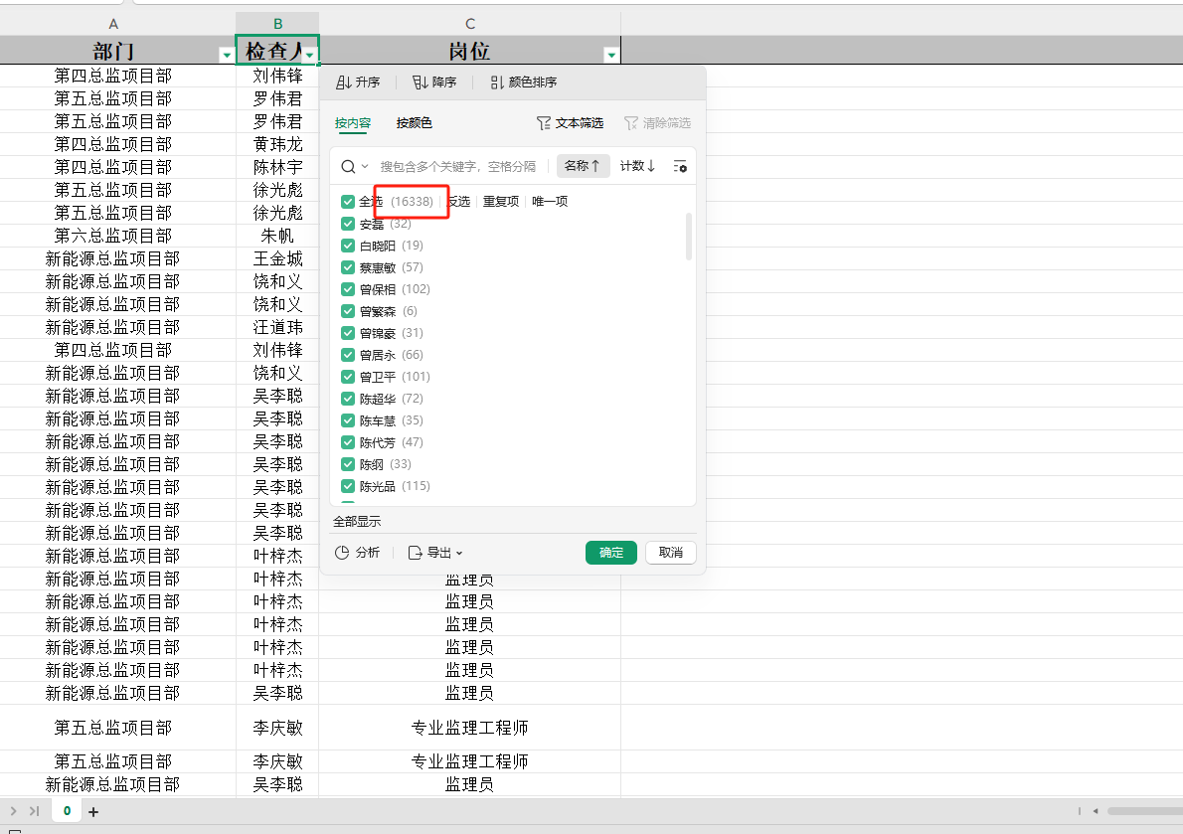
- “自然日平均每人每日填写表单xx张”，来源：自然日表单数/填报计划人数/当月自然日天数（四舍五入取小数点后两位）。其中“自然日表单数”等于上述“xx月各总监项目部共填写履职表单xx张”，“填报计划人数”在“填写人”列中不重复计姓名数。
- “工作日平均每人每日填写表单xx张”，来源：工作日表单数/填报计划人数/当月工作日天数（四舍五入取小数点后两位）。其中“工作日表单数”在“施工时间”中筛选当月工作日日期（除去周六、周日和国家法定假期）输出选中行数即为需统计的计划数，“填报计划人数”在已筛选当月工作日日期后，在“填写人”列中不重复计姓名数。
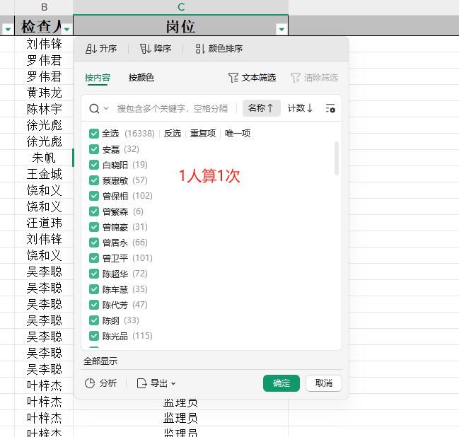
- “有发现问题表单xx张（占比XX%）”，来源：在“不合格项”中筛选＞0的，输出选中行数即为需统计的数。占比XX%等于有发现问题表单/各总监项目部共填写履职表单（四舍五入取小数点后两位）。
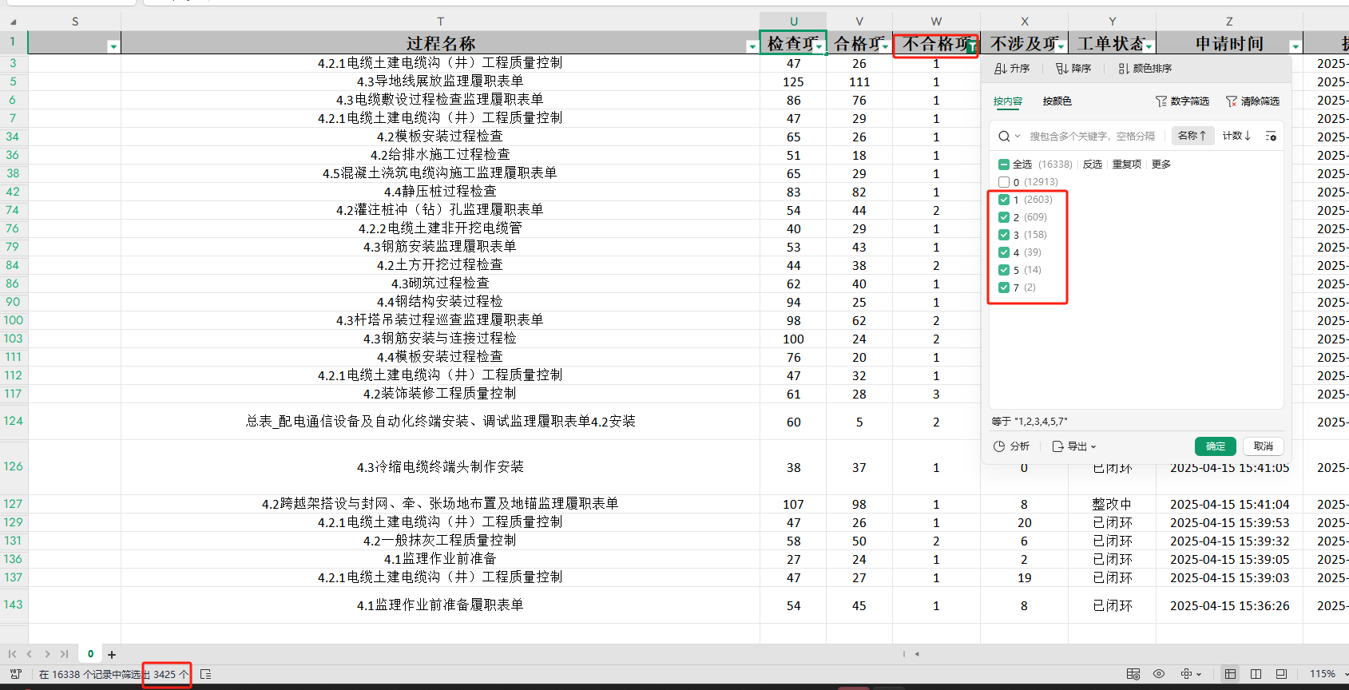
- “已闭环XX张（占比XX%）”，来源：保持在“不合格项”中筛选＞0的，并在“工单状态”中筛选“已闭环”，输出选中行数即为需统计的数。占比XX%等于已闭环表单数/有发现问题表单数（四舍五入取小数点后两位）。
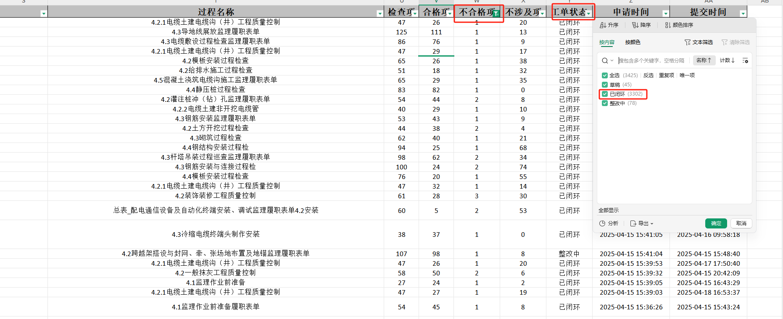
- “其余有XX张草稿、xx张整改中”，来源：去除所有筛选前提下，在“工单状态”中筛选“草稿”，输出选中行数即为需统计的数。在“工单状态”中筛选“整改中”，输出选中行数即为需统计的数。
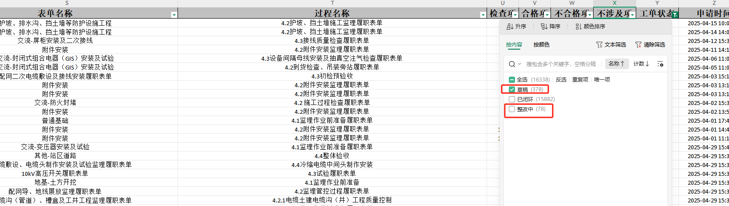
- “各总监项目部填写情况统计表”，去除所有筛选前提下，“部门”中分别筛选如“第一总监项目部”再按以上（2）、（3）的步骤算出工作日平均每人每日表单数和自然日平均每人每日表单数。并重复算出所有项目部。（四舍五入取小数点后1位）
各总监项目部填写情况统计表
项目部 | 人数 | 工作日平均每人每日表单数 | 自然日平均每人每日表单数
第五 | 33 | 3.6 | 2.8
第六 | 30 | 3.5 | 2.9
第三 | 25 | 3.5 | 2.8
第一 | 40 | 2.6 | 2.0
第二 | 37 | 2.4 | 2.0
新能源 | 29 | 2.2 | 1.8
第四 | 47 | 2.0 | 1.6
柔直 | 4 | 1.4 | 1.1
合计 | 245 | 2.7 | 2.2
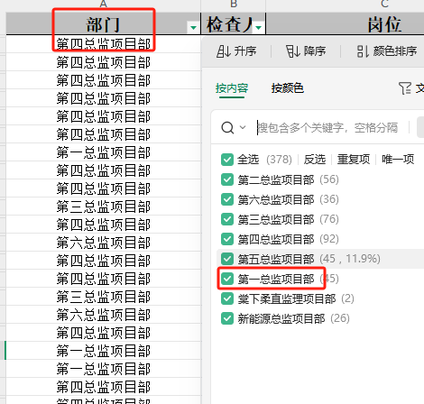
- “各专业表单填写情况统计表”，去除所有筛选前提下，“专业名称”中分别筛选如“配网专业”，输出选中行数即为需统计的数。占比等于专业表单数除以总表单数。（四舍五入取小数点后1位）
各专业表单填写情况统计表
专业名称 | 履职表单数 | 占比
配网专业 | 9978 | 60.4%
线路专业 | 2435 | 14.7%
土建专业 | 1919 | 11.6%
电气专业 | 828 | 5.0%
非生产专业 | 677 | 4.1%
综合管理专业 | 374 | 2.3%
新能源专业 | 162 | 1.0%
隧道专业 | 159 | 1.0%
合计 | 16532

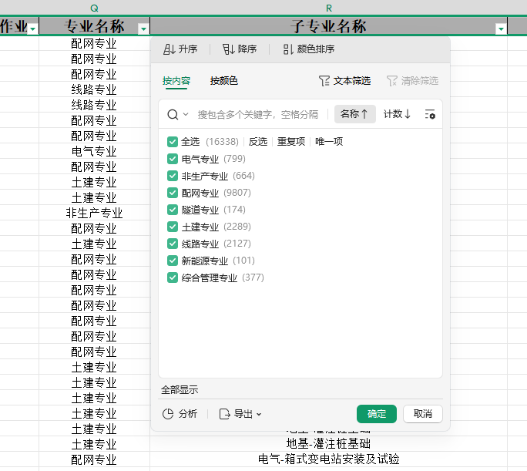
- “草稿、整改中履职表单情况统计表”，来源：去除所有筛选前提下，在“工单状态”中筛选“草稿”，并按以下格式按项目部输出“姓名（xx张）”
草稿、整改中履职表单情况统计表
项目部 | 草稿状态履职表单人员 | 整改中履职表单人员
第一（3张） | 李泽坚（1张） | 陈木春（2张）
第二（4张） | 杨培（3张） | 陈超华（1张）
第三（0张） | / | /
第四（32张） | 陈林宇（27张）、黄玮龙（2张） | 陈林宇（1张）、马军（2张）
第五（1张） |  | 叶濠锋（1张）
第六（11张） | 李志峰（1张） | 辛世杰（5张）、刘鹏（2张）、唐卓兴（2张）、符宏飞（1张）
新能源（6张） | 吴文彬（1张） | 王金城（3张）、葛伟祥（1张）、徐思宁（1张）
柔直（xx张） | Xx | Xx

